Anuga 2017
Διεθνής Έκθεση Τροφίμων και Ποτών
Κολωνία, 07.-11.10.2017 Ιούνιος 2016
Αξιότιμοι κυρίες και κύριοι,
Σε συνέχεια της επίσκεψής μου στο περίπτερό σας στην έκθεση FoodExpo 2016 θα ήθελα να σας ενημερώσω ότι από 7 μέχρι 11 Οκτωβρίου 2017 θα διεξαχθεί στην Κολωνία η παγκοσμίως μεγαλύτερη Διεθνής Έκθεση Τροφίμων και Ποτών, Anuga 2017. Αποτελεί την σημαντικότερη επιχειρηματική και επικοινωνιακή πλατφόρμα για τον κλάδο.
Στην τελευταία έκθεση του 2015 η Ελλάδα ήταν η τιμώμενη χώρα προβάλλοντας τον σημαντικό ρόλο που συνεχίζει να κατέχει ο κλάδος των τροφίμων στη χώρα. Η Ελλάδα βρίσκεται εδώ και πολλά χρόνια μέσα στις 10 μεγαλύτερες συμμετοχές στην Anuga, γεγονός που επιβεβαιώθηκε και το 2015 με 270 εκθέτες και τον αριθμό των επισκεπτών να αγγίζει τους 3.000! Στην έκθεση συμμετείχαν συνολικά 7.000 εκθέτες από 108 χώρες ενώ οι εμπορικοί επισκέπτες ξεπέρασαν τους 160.000. Το 2017 αναμένεται η ελληνική συμμετοχή στην Anuga να είναι ακόμη πιο ηχηρή. Στο επίκεντρο θα βρεθούν η προώθηση των εξαγωγών και η δημιουργία επαφών με διεθνείς εμπορικούς εταίρους, καθώς και με εταίρους της Γερμανίας αφού αποτελεί την μεγαλύτερη ευρωπαϊκή αγορά.
Κάτω από τη στέγη της Anuga λαμβάνουν χώρα συνολικά 10 ειδικές εκθέσεις, όπου κάθε ειδική έκθεση είναι ένα παγκόσμιο γεγονός για τον κάθε κλάδο, παρουσιάζοντας πολυάριθμα προϊόντα:
Anuga Fine Food | Anuga Drinks
Anuga Frozen Food | Anuga Organic
Anuga Meat | Anuga Bread & Bakery
Anuga Chilled & Fresh Food | Anuga Hot Beverages
Anuga Dairy | Anuga Culinary Concepts
Η συμμετοχή σας στη Διεθνή Έκθεση Τροφίμων και Ποτών Anuga 2017 θα κατοχυρώσει την επιτυχία της επιχείρησής σας. Μη διστάσετε να δηλώσετε συμμετοχή και να κάνετε γνωστά τα προϊόντα σας στην παγκόσμια αγορά τροφίμων και ποτών και παράλληλα στον τόπο συνάντησης των υπεύθυνων των αποφάσεων.
Επωφεληθείτε από το EARLY BIRD DISCOUNT δηλώνοντας συμμετοχή ΑΜΕΣΑ !
- μέχρι 30.09.2016 238,00 €/m²
- από 01.10.2016 254,00 €/m²
Για περισσότερες πληροφορίες επισκεφτείτε την ιστοσελίδα μας: www.german-fairs.gr/kolonia/anuga
Εάν ενδιαφέρεστε για τη συμμετοχή σας στην Anuga 2017 παρακαλούμε να επιστρέψετε συμπληρωμένο το παρόν έντυπο στο: ΕΛΛΗΝΟΓΕΡΜΑΝΙΚΟ ΕΜΠΟΡΙΚΟ ΚΑΙ ΒΙΟΜΗΧΑΝΙΚΟ ΕΠΙΜΕΛΗΤΗΡΙΟ,
κυρία Καλλιόπη Μέμτσα, Τηλ.: 210 6419.028, Φαξ: 210 6445.175, email: koelnmesse@ahk.com.gr

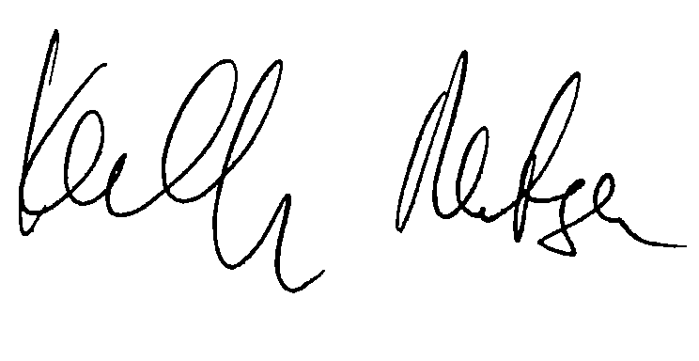
Με εκτίμηση,

Καλλιόπη Μέμτσα
Εκπρόσωπος Εκθεσιακού Οργανισμού Κολωνίας στην Ελλάδα

Εταιρεία: Click here to enter text.
Ονοματεπώνυμο αρμοδίου: Click here to enter text.
Διεύθυνση: Click here to enter text. Τ.Κ.: Click here to enter text. Πόλη: Click here to enter text.
Τηλ.: Click here to enter text. Φαξ.: Click here to enter text. Email: Click here to enter text.

